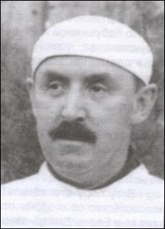
Турбин Владимир Иванович (1905. 20. 02, г. Орел Орловской области – 1972. 22. 04, Орел) – врач-инфекционист, заведующий инфекционным отделением больницы МОПРа,
в 1941-1943 гг. один из организаторов «Русской больницы».

Турбин Владимир Иванович родился20 февраля 1905 года в городе Орле на Заострожной улице (ныне ул. Ермолова) в многодетной семье надворного советника Ивана Ивановича Турбина и его жены Анны Ивановны. Крестили мальчика в Сретенской (Георгиевской) церкви города Орла. Имя Турбиных вошло в историю русской, мировой литературы и драматургии, благодаря пьесе М. Булгакова "Дни Турбиных". Корни рода Булгаковых и рода Турбиных переплетены родственными узами. После долгих архивных изысканий это установил краевед В. А. Власов (статья В.А. Власова "Булгаковы, Турбины, Покровские" опубликована в орловском краеведческом издании "Вече" (июнь, 1991, № 5). Турбины происходили из детей боярских, обосновавшихся в Орловском крае в середине XVII века, но род был обедневший, не имевший земель, владений, все его выходцы служили. В дворянской родословной книге старшим в роду значится Анофрей Иванович Турбин, служивший в Белгородском полку «в копейщиках», а позднее в Ливнах «осадным головою» до 1689 года. Среди его потомков были священнослужители. Отец доктора Турбина, Иван Иванович, был сыном приходского священника села Кривцова Плота Ливенского уезда. После окончания 4-го класса Орловской духовной семинарии он поступил на гражданскую службу. В начале XX века семья Турбиных проживала в собственном каменном доме на Заострожной улице. Иван Иванович в это время служил делопроизводителем врачебного отделения губернского правления. Он умер в 1915 году, когда его сыну Владимиру было всего десять лет. Семья была глубоко православная. Доктора Владимира Ивановича Турбина знал весь Орел. Город и сегодня помнит его имя, но мало кто догадывается, что он был не только врач, но, странно сказать, посланец Святой Руси в безбожную страну, которая продолжала оставаться для него родиной.
Перенесемся в Ливны, откуда берет начало старинный дворянский род Турбиных. Словно волею провидения, город вырос далеко в Диком поле, бросая вызов самым страшным опасностям. Сегодня это кажется непостижимым, но, как и соседний Елец, Ливны мистическим образом оказались потаенной колыбелью русских гениев. Среди них отец Сергей Булгаков. «Моя родина носит священное для меня имя Ливны», -- писал он в эмиграции. Вне всякого сомнения, дворянский род Турбиных и род священников Булгаковых, коему, кроме отца Сергия, принадлежал еще и писатель Михаил Булгаков, сходятся в какой-то отдаленной точке.
Впрочем, это не так уж важно. Все мы на Руси родственники, хотя давно забыли об этом, все мы братья и сестры.
В Орле, на улице Ермолова, бывшей Заострожной, совсем недавно стоял дом, где поселились Турбины после переезда из Ливен, это произошло в начале 80-х годов ХIХ века. Место выбрали не случайно, рядом находился старинный Успенский монастырь, потом его камни пойдут на строительство моста через Оку.
А дом, где до революции жила семья Турбиных, снесли на наших глазах, но странно, даже фотографии не осталось, даже простого сожаления о варварском уничтожении еще одной святыни. Зато уцелела фотография из частного архива.
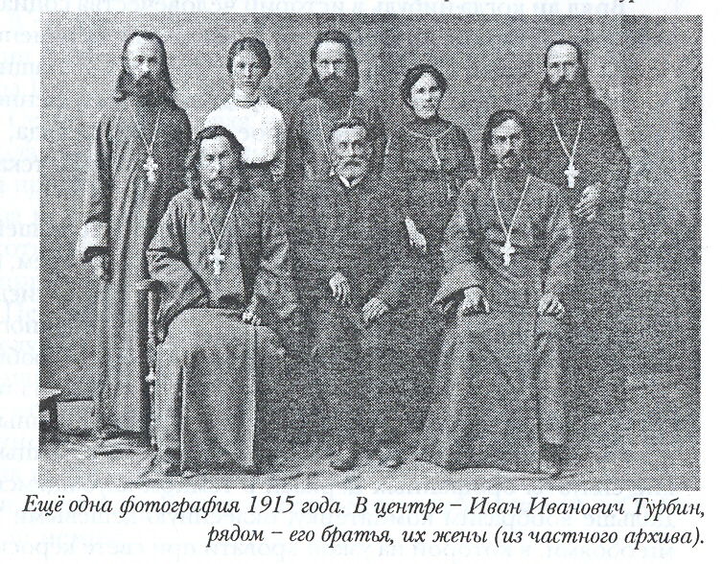

1915 год… В центре Иван Иванович Турбин, отец Владимира Турбина, надворный советник и член городской Думы. Рядом его сыновья, их жены. Они съехались в Орел незадолго до смерти Ивана Ивановича. Все братья священники, я давно не видел таких лиц.
По официальным данным обер-прокурора Святейшего синода за 1914 год, общее число представителей белого (приходского) духовенства и церковнослужителей в Российской империи составило 112 629 человек. По некоторым данным, накануне 1917 года общее число священнослужителей Русской православной церкви было 68 119 человек. Через два года гражданской войны осталось 40 тысяч, их в 30-е годы добивали с особым остервенением. Что бы там ни говорили, основу Русской Православной Церкви составляло поразительное сословие! После такого жертвоприношения народ должен был прекратить свое духовное существование, и если, предположим, с нами этого до сих пор не случилось то только потому, что среди тех, кто выжил, остались единицы, способные противостоять охватившему страну безумию.
Еще одна фотография 1915 года. На ней изображены обитатели дома на Заострожной, семья Турбиных в полном составе. 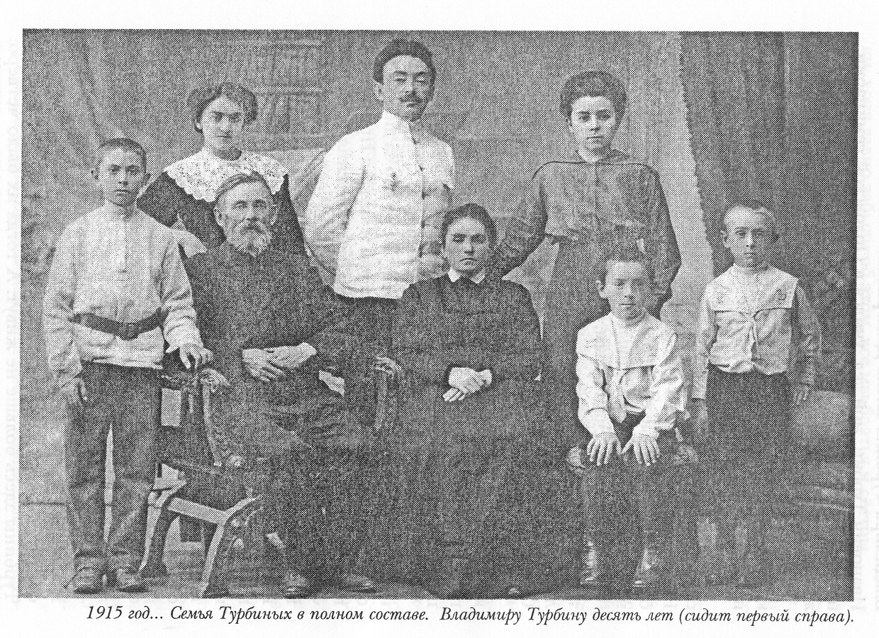Владимиру Турбину десять лет, он учится в Первой мужской гимназии и готовится поступать в духовную семинарию. Как и его братья и сестры, он потомственный дворянин. В формулярном списке отца в графе «Есть имения у него самого или у родителей, или жены, буде родовое или благоприобретенное?», сказано: «Нет».
-- По бабушкиной и маминой линии корни шли от духовенства, -- вспоминала внучатая племянница Владимира Турбина Елена Дмитриевна Минакова. – А Иван Иванович Турбин, мой дед, учился в Орловской семинарии, но из-за строптивости характера был отчислен, и у него сложилась светская карьера.
Они поженились в Орле осенью 1881 года, сын священника Иван Турбин и дочь священника Анна Раевская – Анна Иоанновна, так сказано в старинной метрике.
-- В ту пору его женитьба вызвала большое недовольство со стороны отца, -- рассказывала Елена Дмитриевна. – Невеста происходила из семьи простого священнослужителя - дьякона, а в роду Турбиных были элитные священники. Считалось, что Иван Иванович совершил опрометчивый поступок. Однако, брак оказался счастливым, у них родилось семнадцать детей. Правда, вырастить сумели не всех. В течение одной недели от скарлатины умерло пятеро, потом были еще смерти. Осталось только семеро – четыре сына и три дочери.
Осенью 1915 года в «Орловском вестнике» появился некролог: «Иван Иванович Турбин скончался 24 ноября 1915 года. Панихида в 11 часов утра, отпевание в Георгиевской церкви».
Его похоронили на Троицком кладбище, среди мраморных и гранитных памятников и крестов. Но что за дивное наследство оставил он сыновьям, дочерям и внукам! Прекрасное воспитание? Да! Образование? Да! Представления о чести и человеческом достоинстве? Да! Веру в Царя и Отечество? Да! Но самое главное, что оставили после себя на русской земле Иван Иванович Турбин и его дражайшая супруга Анна Иоанновна, -- веру в Бога. Эти качества невероятно осложнят жизнь их потомков после октябрьского переворота, который действительно перевернет устоявшийся ход вещей и мистическим образом изменит лицо России. Даже природа меняется, но все же не так быстро, как лица русских людей.
В дом на углу Маяковского и Розы Люксембург Турбины переехали после революции, мы не знаем, какие причины заставили их покинуть Заострожную. Тогда эти улицы назывались Пуховая и Большая Мещанская. Дом сохранился, но Турбины здесь больше не живут. А тогда их было четверо: старушка-мать, младший сын Владимир и две его сестры.
Дед по линии отца, Иван Аврамович Булгаков, был священником в Орловском уезде, откуда в мае 1879 года его перевели в кафедральный собор Орла. Через год он становится настоятелем кладбищенской церкви во имя Иоанна Крестителя, а ко времени рождения внука служит в Сергиевской кладбищенской церкви. Его жена Олимпиада Ферапонтовна, дочь причетника Смоленской церкви в Брянске, стала крёстной матерью будущего писателя Михаила Булгакова.
Дед по материнской линии, Михаил Васильевич Покровский (1830-1894 гг.), после окончания Орловской духовной семинарии с 1854 года служил священником Николаевской церкви села Хотынец Карачевского уезда. Затем его перевели в Вознесенскую кладбищенскую церковь Карачева, а с 1860 года - в Казанскую церковь. Указом Священного Синода от 21 марта 1879 года священнослужитель Покровский был возведён в сан протоиерея. В течение нескольких лет он являлся гласным Карачевской городской думы, состоял председателем уездного отделения Орловского епархиального училищного совета и заведующим им же устроенной церковно-приходской школы при Казанской церкви. Орловский краевед В. А. Власов установил, что в Карачеве трижды сгорал его дом со всем имуществом, а преждевременная смерть унесла первого и третьего сыновей. После очередного страшного пожара, когда в мае 1865 года выгорела половина Карачева, протоиерей Покровский более чем о собственном доме, заботился о восстановлении сгоревшей Казанской церкви. Он собирал пожертвования, дневал и ночевал у обугленных стен и уже осенью 1865 года начал богослужение. Его женой была Анфиса Ивановна Турбина. В семье было девять детей. Она происходила из древнего дворянского рода Турбиных. Имя одного из её предков, Анофрия Ивановича Турбина, упоминается в Ливенском разборном списке за 1666 год, а её дед, И. А. Турбин, был священником села Троицкое Ливенского уезда. А. И. Турбина умерла в 1910 году в доме одного из своих сыновей, известного врача Н. А. Покровского, - ставшего прообразом профессора Преображенского, героя повести "Собачье сердце", - того самого профессора, которого блистательно сыграл Евгений Евстигнеев в широко известном телевизионном фильме. Они жили в доме на Садовой, том самом доме, где разворачиваются основные события романа "Мастер и Маргарита", сегодня там музей.
Протоиерей М. В. Покровский, отец Михаил, умер в 1894 году и был погребён у стен Казанской церкви в Карачеве, где прошла большая часть его жизни.
Одна из дочерей Михаила Васильевича Покровского и Анфисы Ивановны Турбиной Варвара Михайловна стала матерью писателя Михаила Афанасьевича Булгакова.
Советская власть к Турбиным относилась враждебно. Они представляли прежнюю духовную элиту нации, которую большевики рассматривали как социально-чуждую и контрреволюционную силу, представляющая классовую опасность для новой власти.
До 80-х годов XIX века Турбины жили в городе Ливны, потом переехали в город Орёл.
Поселились на улице Заострожной (сейчас ул. Ермолова). Каменный дом, в котором они жили, не сохранился, а вот дом на пересечении ул. Розы Люксембург и ул. Маяковского, в котором Турбины жили после революции, сохранился. В Орле Владимир Иванович учился в Первой мужской гимназии, потом закончил биологическое отделение Орловского рабфака и поступил в 1923 г. в Харьковский медицинский институт, после окончания которого в 1928 проходит стажирову в Орловской окружной больнице № 1 в должности стажирующегося врача инфекционного отделения и получает свидетельство(1929). Работал заведующим отделением в больнице села Салтыки Кромского (ныне Орловского района, Орловской области), а затем возвратился в город Орёл и поступил на работу в инфекционное отделение окружной больницы (1932 – 1969). С 1933 г., в довоенное и послевоенное время, он был единственным врачом в г. Орле, выполнявшим ночные вызовы в дождь, в бурю, в метель и не допустившим гибели ни одного ребенка. Турбин В. И. не только лечил, но и преподавал в фельдшерско-акушерской школе физиологию, анатомию и другие медицинские науки. Владимир Иванович с 1932 года до самой пенсии работал в инфекционном отделении Орловской областной больницы.
В начале Великой Отечественной войны, к концу сентября 1941 года, в Орле помимо довоенных лечебных учреждений действовал окружной военный госпиталь, куда с фронта доставлялись раненые бойцы. После стремительного захвата Орла госпиталь попал в руки немцев и перенёс страшные, трагические дни фашистской оккупации.
Врач-инфекционист, заведующий инфекционным отделением больницы МОПРа, доктор В.И. Турбин был одним из участников организации лечебной помощи советским военнопленным и гражданским лицам в оккупированном Орле. Вот что рассказывал врач Цветков В. Л. о событиях тех военных лет:
«— Перед приходом немцев я, семнадцатилетний, два месяца служил в истребительном батальоне под командованием майора Лачугина, — рассказывал В. Л. Цветков (в будущем известный в Орле врач-офтальмолог .).— Второго октября, ближе к вечеру, командование батальона неожиданно уехало, оставив напутствие: «Боритесь. Бейте немецких оккупантов». Мы не знали, что делать. Командиры уехали в сторону Ельца, а третьего октября утром в Орёл пришли немцы. Они хохотали на всю улицу. Им было радостно от того, что так легко захватили Орёл, все мосты целы. Через несколько дней между колоннами нашего театра уже качались тела казнённых. На каждом табличка с надписью: «партизан», «жид», «комиссар», «за саботаж», «за неподчинение».
Шел 104-й день войны, дорога на Москву была открыта. В Орле оставалось около тридцати тысяч жителей, которые не успели, не смогли или не захотели бежать (по другим данным, около 50 тысяч. Немцы перепись населения не проводили, наши — тоже), и тысячи раненых солдат и офицеров, которых Красная Армия при отступлении бросила на произвол судьбы. Немцы заняли лучшие здания города, в том числе военный госпиталь на углу Комсомольской и Красина. Всех раненых выбросили на улицу, безногих, безруких, в окровавленных бинтах. В первый день оккупации немцы не занимались ни документами, ни проверками, ни расстрелами. Наступила ночь, страшная ночь с третьего на четвертое октября. Врачи, фельдшеры, медсестры госпиталя не оставили своих. Было принято смелое и единственно правильное решение переправить их в инфекционное отделение областной больницы, в Школьный переулок.
О Господи, они почти все были там! На носилках, на тележках, на досках, с помощью любых подручных средств они спасали наших солдат и офицеров. Кто мог идти сам, шёл сам, остальным помогали.
«Всю ночь с третьего на четвертое октября мы носили раненых», — вспоминает В.Л. Цветков.
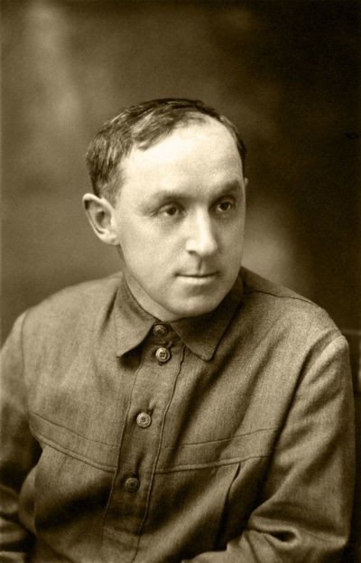
Инфекционным отделением заведовал Владимир Иванович Турбин.
Утром следующего дня весь двор был полон стонущими и умирающими русскими солдатами и офицерами. Пришёл немец в погонах и сказал Турбину: «Это наши военнопленные. Завтра вы должны перевезти их в пункт сбора военнопленных. Если вы этого не сделаете, через час все врачи будут расстреляны».
Пунктом сбора был централ, тюрьма, одно из самых страшных мест Орла. Как бы вы поступили на месте Владимира Ивановича Турбина, на которого свалилась такая ноша?
Доктор Турбин стал первым и главным организатором лечебной помощи, потом пришли к нему хирурги. Он был великим диагностом, иными словами, всех, кого можно было спасти, он спас. Турбин распределял раненых, попутно определяя диагностику и лечение. Инфекционное отделение оказалось предельно, до коридоров и кладовых, перегружено ранеными. Доктор В. И. Турбин метался, давая указания, где и как разместить людей. Не выходя сутками из своего отделения, Владимир Иванович в эти дни спас сотни людей от тифа и гибели. Спал в дезкамере, из дома ему приносили сухари, и никто не видел, чтобы он хоть раз присел за день. Старший фельдшер И. Г. Руканов вместе со своей женой и верной помощницей Надеждой Ивановной безвыходно жили и дежурили в приемной комнате.
«И вот тогда я его увидел, — вспоминал В.Л. Цветков. — Все были распределены по палатам, по коридорам, в подсобных помещениях, каждому нашлось место». В то же время врачи и медсестры лихорадочно придумывали истории болезни. Солдаты и офицеры Красной Армии стали колхозниками ближних деревень, жителями Орла, Бог весть кем они стали, немцы уважительно относились к документам. Когда через несколько дней по городу пошли полицаи, все документы были в порядке, а на заборе отделения появилась надпись по-немецки и по-русски: «Не входить. Заразная болезнь».
Часто говорят «они исполняли свой долг», забывая, что исполнение долга в нашем Отечестве обычно организовывалось государством. Здесь ничего этого не было и в помине. Не стояло за русской больницей, за подпольным госпиталем ни партийных, ни комсомольских организаций, ни секретных служб. Только Совесть и Любовь.
Зима с 1941-го на 1942-й была страшной. Седьмого ноября ударили морозы, которые не отпускали до самой весны.
«Да, он совершил подвиг, — пишет В.Л. Цветков. — Он совершил подвиг в борьбе с тифом и другими инфекциями в условиях необычайно переполненных палат. За обнаруженную вошь или грязь он давал такой разгон, что не пожелаешь; сам сутками не покидал отделения, следил за порядком, спал в железной дезкамере, где прожаривали всё, что было на больных, сам искал насекомых, изолировал, лечил — всё сам!»
К декабрю тиф был побеждён, но надпись на заборе осталась. Странно, что их никто не выдал. Если бы гестапо узнало, что Турбин скрывает военнопленных и тех, кто прячется от угона в Германию, его вместе со всем персоналом русской больницы расстреляли бы сразу. Инфекционная больница работала до ухода немцев, а когда пришли наши, получилось само собой, что она продолжала работать. Не считая гражданских лиц, русская больница спасла около тысячи бойцов и командиров Советской Армии».
Тем не менее буквально на следующий день после освобождения города Владимира Турбина и многих из тех, кто работал с ним, арестовали по обвинению в сотрудничестве с оккупантами. Через некоторое время арестованных освободили.
После освобождения Турбина снимают с должности заведующего отделением. Однако в начале 1950-х он все же возглавляет отделение воздушно-капельных инфекций областной больницы.
История возникновения Русской больницы начинается в день, когда немецкие войска вошли в Орел. В окружном военном госпитале № 399 (ул. Панчука, школа № 23) находились 576 тяжелораненных бойцов, командиров и политработников Красной Армии. Гитлеровцы под угрозой расстрела приказали немедленно очистить помещения госпиталя. С помощью медперсонала и местного населения раненых переправили в областную больницу, которую стали называть «русской». С огромным риском для жизни врачи В.А. Смирнов, С.П. Протопопов, В.И. Турбин, Б.Н. Гусев, А.А. Беляев, В.Н. Преображенский, заведующая аптекой М.А. Зайцева, провизор П.В. Чикина и другие сумели утаить от немцев и переправить из окружного военного госпиталя большое количество лекарств, перевязочных материалов и медицинских инструментов. Истории болезни военнослужащих были переоформлены как на гражданских лиц. Это спасло жизнь сотням воинов. 16 декабря 1941 года под угрозой расстрела, находившихся на излечении больных переместили в психиатрическую больницу и инфекционное отделение (Школьный пер., д. 30), которым заведовал Владимир Иванович Турбин. Хирургическое отделение переместилось в помещение на Тургеневской улице. В оккупированном Орле под носом у немцев два года работал подпольный госпиталь. Рискуя своей жизнью и судьбами своих семей, врачи спасали от расстрелов и пыток русских военнопленных. В музее областной больницы увековечены имена подпольщиков: 19 врачей, 21 медсестры и фельдшера, 18 санитарок, нянь и обслуживающих работников.
Областная больница состояла тогда из двух обособленных половин: "хирургия" и "заразные бараки", то есть на современном языке - инфекционное отделение. Очевидцы вспоминали, что в начале октября город вместе с транспортабельными пациентами покинула большая часть военных и гражданских врачей. В больнице и госпитале остались лишь инфекционные и самые тяжелые больные и немногочисленная группа медиков. Второго октября персоналу областного стационара приказали готовиться к полной эвакуации. Люди собрались в подвале в ожидании команды, провели там ночь, а днём в город вошли немцы.
Начальник армейской госпитальной базы бригадный врач Вениамин Смирнов 3 октября отправился в расположение госпиталя, где под присмотром военврачей Сергея Протопопова, Бориса Гусева и Анатолия Беляева оставалась почти тысяча тяжелораненых солдат и командиров Красной Армии.
Смирнов, предугадывая дальнейшие действия оккупационных властей, официально представился немцам. Те расценили действия доктора как готовность к сотрудничеству и вскоре назначили Смирнова куратором расположенных в Орле "русских" лечебных учреждений. Врач понимал, что больница для граждан обязательно будет работать: немцы боялись инфекций и нуждались в рабочей силе. Под прикрытием этой больницы можно было спасать раненых солдат.
Часть наших солдат находилась в ту пору в "заразных бараках", возглавляемых Владимиром Турбиным. Кроме того, в инфекционке лежали коммунисты, комсомольцы, евреи - строчки в расстрельных списках фашистов. По его приказу три молоденькие медсестры - Нина Яичкина (в девичестве Меркулова), Ольга Евсютина (Филиппович) и Ирина Батурина - за одну ночь переписали почти две сотни историй болезней, превратив пациентов в беспартийных русских крестьян из сел и деревень Орловской области.
По примеру "инфекционщиков" были переписаны и все истории болезней в хирургии.
С первых же дней работы "Русской больницы" к областным гражданским врачам присоединились легализовавшиеся доктора из военного госпиталя Протопопов, Беляев и Гусев. В лазарете лагеря для военнопленных работали врач Лука Трофимович Гура и фельдшеры Григорий Чмыхало и Дмитрий Кузьмин.
Наших пленных солдат немцы отправляли в областную больницу для подготовки к допросам или угона в Германию. Наши врачи затягивали, как могли, сроки пребывания своих пациентов в больничных стенах. С давно сросшихся после переломов ног не снимали гипс, безо всяких к тому показаний удаляли аппендикс; в день, когда немцы собирались везти бойца на допрос, его тайком обкалывали снотворным и предъявляли фашистам "тяжелого" больного без сознания. Поступивших из тюремного лазарета инфекционных больных вылечивали и выписывали по поддельным гражданским документам. А их официальные истории болезней патологоанатом Владимир Евгеньевич Фарафонов закрывал ввиду смерти пациентов.
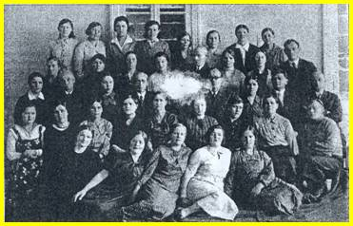
Коллектив Русской больницы

Взаимодействие медиков тюремного лазарета, хирургического отделения "Русской больницы" и "заразных бараков" было отлажено: Гура и его фельдшеры объявляли здоровых пленных бойцов тифозными, и тех сразу отправляли в инфекционку. Аналогично поступали и врачи хирургического отделения, а возглавляемые Турбиным "инфекционщики" выписывали липовые свидетельства о смерти, давая возможность нашим бойцам раствориться с поддельными справками за пределами города.
Подпольная деятельность медиков не ограничивалась подделкой документов. Большинство пациентов были действительно тяжело больны или серьезно ранены. В первые же дни оккупации Смирнов и начхоз госпиталя Петрушин из-под носа у немцев ухитрились вывезти с госпитального склада в "Русскую больницу" остатки медикаментов и бинтов. Запас медицинских средств и инструментов, хранившийся в областном стационаре, от гитлеровцев сумели утаить заведующая больничной аптекой Мария Зайцева и фармацевт-провизор Павла Чикина.
Немцы постоянно гоняли "Русскую больницу" с места на место. Из зданий хирургического отделения наших выгнали еще в октябре 41-го. Впоследствии "Русская больница" базировалась в зданиях на Биофабрике и в Кишкинке, на улице Тургенева и в Школьном переулке, что конечно же тоже не облегчало работу.
Стояли сильные морозы. Топливом больница не обеспечивалась, поэтому, по воспоминаниям будущего врача, а тогда, санитара-истопника больницы В. Л. Цветкова, приходилось выкорчевывать из земли остатки спиленных немцами деревьев, а воду доставлять на санках из реки. Практически не было продуктов, т.к. «пайки» из 40 граммов гнилой сои и нескольких граммов суррогата масла не могли обеспечить даже десятую часть больных. Врачи В.Н. Преображенский, В.И. Турбин, сестры Д. Лифанова, Л. Маричева, М. Коновалова и другие медработники взяли на себя добывание продуктов, используя частную практику и хождение в деревни. Помогали, чем могли, местные жители. Среди простых русских людей было немало тех, кто хотел поделиться с ранеными своим куском, приносил то завернутую в тряпицу корку хлеба, то в банке или кастрюле неведомо из чего сваренный жидкий суп.

Вторая угроза жизни и здоровью раненых — холод. Жгли заборы, мебель, книги. Смельчаки, пытавшиеся ночью спилить дерево или столб, платили за это жизнью. Другой путь добычи, топлива — искать под снегом и кирпичными развалинами бревна, рамы, доски полов и перекрытий, корчевать пни. В лагере военнопленных, размещавшемся в тюрьме неподалеку от «русской больницы», также находилось много раненых и больных красноармейцев. Гитлеровцы не оказывали им никакой медицинской помощи. Смертность от голода и тифа была огромной. Фактически филиалом русской больницы стало тюремное отделение для больных военнопленных, располагавшееся в бараках Орловского централа. Они охранялись слабо, ибо туда переводили, как правило, слабых, не способных к передвижению больных. После установления постоянных контактов - туда были направлены врачи областной больницы Л. А. Цветкова и 3. В. Горлевская, а также средний и младший персонал для ухода за больными. В. А. Смирнов через врача тюремного лазарета Л.Т. Гуру и фельдшера Г.П. Чмыхало добился разрешения лечить пленных в «русской больнице». По договоренности Луки Трофимовича Гуры, врача лагеря военнопленных и Вениамина Александровича Смирнова, главврача русской больницы, часть больных и обессилевших от голода пленных стали регулярно привозить в «русскую больницу» для лечения. Уже через неделю-другую человек оживал, и после осторожной беседы с Гусевым почти каждый изъявлял - желание бежать. Везли «умерших» к В. Е. Фарафонову, который писал заключение о «смерти». Патологоанатом В.Е. Фарафонов регулярно представлял оккупантам списки якобы умерших. Некоторые работники больницы были связаны с партийным и комсомольским подпольем. На её территории то и дело появлялись советские листовки и сводки информбюро, принятые подпольщиками по радио. Патриоты распространяли среди больных сводки Совинформбюро, поддерживая веру в неизбежность изгнания оккупантов. Не раз комендатура и магистрат г. Орла ставили вопрос о закрытии русской больницы, но угроза распространения эпидемий заставляла содержать на мизерные средства медицинское учреждение. За время оккупации больница кочевала по разным местам Орла и пригородов.
Одним из мест размещения больных и раненых было здание бывшей мужской гимназии на Володарском переулке, называемое «лазарет № 3». Там под руководством хирурга Анатолия Станиславовича Минаковского работали врачи В. Н. Преображенский, В. А. Бекенев, Т.С. Тарасенко и Л.И.Гурко. Зимой 1943 года фашисты решили ликвидировать, по их словам, «эвакуировать» этот лазарет. Отобрали всех мужчин, способных ходить, — более ста, сняли с них верхнюю одежду и обувь, затолкали вместе с А. С. Минаковским в товарные вагоны. Состав следовал несколько дней на запад, людям ни разу не давали ни воды, ни пищи; босые, они стояли на промерзшем полу и погибли вместе со своим доктором. Только двое чудом остались в живых, чтобы поведать нам о муках жестокой смерти и чудовищном преступлении оккупантов. Во время оккупации умерли от тифа врачи Баяндин и Бондаренко, от истощения – врач Фарафонов, который отличался своей мягкой тактичностью в сочетании с высокой культурой врача старой школы царского времени, скромностью, граничащей с застенчивостью, тихим спокойным голосом. Речь Владимира Евгеньевича была грамотной и лаконичной, насыщенной информацией, без лишних слов и выражений. Во время обыска русские полицаи забрали все его скудные запасы круп и других продуктов. Зная, как трудно было с продовольствием, он на работе ни словом не обмолвился об этом, потом стал шататься, говорил о временной слабости, а однажды не пришел на работу. Лишь через неделю пришли к нему домой, а он оказался мертв от истощения и голода! Чтобы не допустить фашистов к пациентам, на входе в отделение были повешены таблички на немецком языке: «Дифтерия», «Тиф». После того как в «Русской больнице» была установлена связь с медперсоналом лазарета орловского лагеря военнопленных, Турбин дал указание вывести оттуда по возможности как можно больше людей под видом больных тифом. Владимир Иванович проявлял большую заботу о своих подопечных: приносил им из дома одежду, выписывал ложные справки о болезни тифом, объяснял, как уйти из Орла, минуя немцев. По договорённости доктора Турбина с военврачами «Русской больницы» Протопоповым и Гусевым из хирургического отделения, располагавшегося в доме на ул. Тургеневской (Тургенева), переводили пациентов в инфекционное отделение, где для них была выделена отдельная палата, а затем в истории болезни каждого делали запись о смерти и с помощью надёжных местных жителей и подпольщиков отправляли в советский тыл или в партизанские отряды. Сначала они уходили сами в поисках пути через фронт или, находя приют среди населения под видом родных, нередко отсиживались на конспиративных квартирах. Ближайшая из таких квартир была на Введенской, у сестры-хозяйки Д. М. Лифиновой, на Карачевской улице — у А. А. Давиденко, в других местах. Собирали старую одежду, в неё переодевали спасенных, а в регистрационном журнале писали: «Умер...».
Большая группа советских военнопленных, которых фашисты при отступлении планировали взорвать вместе с тюрьмой, была принята медиками подпольного госпиталя за несколько дней до освобождения Орла, 65 человек из их числа под видом тяжелобольных были доставлены к Турбину с помощью завхоза Петухова.
Из воспоминаний медсестры инфекционного отделения О.И. Евсютиной (Филипович): «К концу оккупации немцы оставили много в/служащих в лагере, но не знаю, откуда было знать об этом, только по указанию В.И. Турбина все они были переведены к нам в отделение и разместили их в 6 и 7 палатах 3 барака, кого как, даже на матрасах на полу. Они были давно не перевязаны, стонали, приходилось их перевязывать даже ночью, бинтов не было, были бинты бумажные… Все хлопоты доставались врачу Турбину, он и осматривал больных, и назначал перевязки, и беспокоился, чтоб их было чем кормить (даже то, что полагалось, как детскому врачу - суп тарелка и кусочек хлеба, он отдавал больному и просил даже передать, что он не трогал руками)».

Оккупация нанесла городу огромный ущерб. Были разрушены все предприятия, взорваны мосты и электростанции, выведены из строя водопровод и трамвайная сеть. В Орле были уничтожены более 2200 жилых домов, 33 учебных заведения, телефонная станция, учреждения культуры, радиоузел, магазины, детские сады. Общий ущерб, нанесенный хозяйству города, составив 912 млн. рублей. Если до оккупации в Орле проживало 114 тысяч человек, то после его освобождения насчитывалось около 30 тысяч.
Писатель Серафимович А.С. , побывавший в Орле после его освобождения, писал: "Прекрасные здания старинного города были превращены в груды дымящихся черных кирпичей. Мосты, дороги, колодцы, электростанции, водопровод - все было взорвано: ни воды, ни света, ни проезда. В этих руинах нельзя было жить. А жизнь разгоралась".

Когда Орел был освобожден, медики передали советскому командованию более 200 солдат и офицеров, из них 152 бывших узника концлагеря, пополнивших ряды Красной Армии. Посетивший больницу в августе 1943 года академик Н. Н. Бурденко сказал: «… у вас тут настоящий подпольный госпиталь. Это выигранное сражение!». Почетный гражданин Орла, участвовавший в его освобождении, маршал И.Х. Баграмян писал в 1964 году: «Так называемая «русская больница» в оккупированном фашистами Орле, являвшаяся своеобразным подпольным военным госпиталем, не только спасла многих наших летчиков, танкистов, артиллеристов, пехотинцев от гибели в плену, но помогла им возвратиться в ряды защитников Родины. Существование подпольного военного госпиталя и деятельность его бесстрашного персонала похожи на волнующую легенду, хотя это – самая подлинная быль о советских патриотах». После войны, один из спасенных офицеров, написал письмо тов. Сталину, в котором рассказал о подвиге врачей и медицинских работников «русской больницы». Летчик К. П. Синицын вспоминал: «Я был сбит в районе Тросны и привезен в Орел под видом местного крестьянина. Год и два месяца лечился в тылу у немцев, в «русской больнице». Мне хочется, чтобы узнали не только орловские жители, но и весь Советский Союз, что в тылу врага были люди, преданные нашей Родине». В 1965 году за работу в подпольном госпитале 23 медицинских работника были удостоены правительственных наград. Среди награжденных был и бригадный врач В.А. Смирнов, возглавивший «русскую больницу». Однако к медали «За отвагу» он был представлен посмертно. В наградном листе сообщалось, что Смирнов «с риском для жизни» спасал бойцов и командиров, «арестовывался гестапо, но был выпущен из-за недоказанности вины». После изгнания оккупантов из Орла Смирнов был арестован, уволен из армии, лишен всех званий и заслуг. В течение нескольких месяцев его допрашивали, добиваясь признаний в сотрудничестве с немцами. Освободили, убедившись в отсутствии вины перед Родиной, но в воинском звании не восстановили. Перенесенные страдания надломили его здоровье и он скончался от инфаркта.
Одним, как уже было отмечено, из более значимых руководителей подпольного госпиталя был заведующий инфекционным отделением Владимир Иванович Турбин, который до войны, в тайне от советских властей, из рук епископа Александра (Щукина) 21 марта 1934 г. принял монашеский постриг с наречением имени в память преподобного Никона Печерского. В частном архиве об этом событии сохранился документ, в котором говорится: « Сим свидетельствую, что Владимир Иванович Турбин пострижен в монашество в Великий Вторник 21 марта 1934 г. с наречением имени в честь преподобного Никона Печерского. Смиренный Александр Архимандрит Орловский. 21 сентября 1935 года. Г. Орел». После войны, 31 мая 1946 года он обратился к наместнику Троице-Сергиевой Лавры архимандриту Гурию с письмом, в котором просил принять его в обитель и поступить в число монашеской братии. Однако Гурий, 10 июля 1946 года, в письменной форме ему отказал, сославшись на то, что братия живет по квартирам и новых монахов разместить нет возможности. Учитывая то, что все решения церковных властей согласовывались с Уполномоченными по делам Русской православной церкви, то и здесь уход Турбина в Лавру, не мог остаться без внимания и препятствия со стороны светской власти. Оставшись в миру, он продолжил работать в инфекционном отделении и, в тайне, исполнял обязанности личного врача при архиепископе Фотии (Тапиро). На мемориальной доске, висящей перед входом в областную больницу, имени доктора Турбина нет, как нет и многих других имен. Возможно по той причине, что В. И. Турбин был служителем православной церкви, о чем свидетельствует справка от 10 декабря 1947 года: "Дана иеромонаху Никону (Владимиру Ивановичу Турбину) в том, что он имеет законный постриг и каноническое рукоположение в сан пресвитера. Архиепископ Орловский и Брянский Фотий". (Павлова Т. Тайный монах / Т. Павлова // Орловская правда. - 2005. - 30 апр. - С. 3).
Во время оккупации Орла, когда здания областной больницы заняли немцы, вся областная больница фактически перешла под крышу инфекционного отделения. О событиях того времени по просьбе ветерана органов КГБ, исследователя М. М. Мартынова В. И. Турбин 14 сентября 1962 года оставил воспоминания. По его словам: «В 1941 году инфекционное отделение областной больницы, в котором я работал зав. отделением, имело 140 штатных коек и четырёх врачей, обслуживающих больных этого отделения. Когда началась Великая Отечественная война, все врачи инфекционного отделения с первых же её дней были взяты в армию, и только меня как зав. отделением оставили «по броне» работать в больнице. В помощники мне назначили детского врача Л. А. Цветкову. В Орле не было инфекционного госпиталя, и на базе областной больницы было открыто ещё 100 коек для инфекционных больных-военнослужащих, и заведовать этим отделением также было поручено мне. Таким образом, я должен был обслуживать уже 250 человек больных и работать по 12 часов в сутки.
Когда 3 октября 1941 года немцы внезапно захватили Орёл, то матери больных детей, не считаясь ни с чем, врывались в палаты больницы, хватали своих детей и уносили их; а взрослые больные, которые уже могли ходить, сами убегали из больницы, тем более, что ввиду частых бомбёжек одежды больных всегда оставались возле их коек. Таким образом, в инфекционном отделении осталось всего 26 человек русских военнослужащих, больных дизентерией, по состоянию здоровья не смогших убежать. Немедленно их истории болезни, где было указано, что они военнослужащие, были уничтожены и заведены новые как на гражданских лиц. Несмотря на строгий приказ немецкого командования, чтобы военнослужащие, находящиеся в больнице, после выздоровления были отправлены в лагерь военнопленных, мы его не выполнили. Когда больные выздоравливали, весь медицинский персонал доставал для них, кто какую мог, гражданскую одежду, и их выписывали из больницы как гражданских лиц. Небольшая часть одежды была в кладовой инфекционного отделения. Одежда эта оставалось после смерти лежавших в больнице людей. Часть моей собственной одежды принёс я; отдал больным и одежду моего брата, который был тогда на фронте.
Кроме того, я собрал часть одежды у моих родственников и знакомых. Одежду для больных доставали также врач Цветкова и сёстры Яичкина и Вашурина. При этом больным давались сведения, где можно было лучше перейти линию фронта, чтобы попасть к нашим войскам.
…Мы часто сутками не покидали больницы, ухаживая за больными, а также оберегая имущество и самое здание бараков от вторжения немцев. Мы следили, прежде всего, за целостью забора, который отделял нас от внешнего мира… он пестрел надписями на немецком языке, что в этой больнице лежат больные тифом и другими заразными болезнями, и надо было следить за целостью эти надписей, так как они охраняли нашу больницу от вторжения в неё немцев.
С приходом в Орёл немцев для больницы настали тяжёлые дни… Особенно тогда тяжело было с водой. Водоносная станция была выведена из строя. Водопроводы не действовали, приходилось носить издалека: или с речки, или из колодца. Прачечная не работала, и бельё тоже ходили мыть на речку. Ни топлива, ни света не было. Печи отапливались сучьями, которые мы сами срезали с деревьев, а когда требовался свет, мы зажигали маленькие керосиновые лампочки. Керосин приносили из дома, так как достать его было невозможно, и поэтому мы его особенно экономили. Кухня не работала, да и пищу в первое время никто не отпускал. Пищу для больных мы доставали сами, и каждый из нас приносил в больницу, кто что мог.
В конце ноября 1941 года немцы выгнали всю областную больницу с больными и персоналом из занимаемого ею здания, и все отделения этой больницы, несмотря на тесноту, разместились в наших бараках.
В начале 1942 года у нас стала налаживаться тесная связь между нашим отделением и лагерем военнопленных. Связь эта была установлена через нашу сестру Яичкину и фельдшеров из лагеря: Чмыхало и Кузьмина, а потом врачи из лагеря Глазунов, Цветков, Гура стали нашими частыми посетителями. Часто консультировал и я их больных. Иногда врачи присылали в наше отделение больных из лагеря, и по указанию этих врачей, переданному через Яичкину и Чмыхало, я должен был присланных к нам больных выписывать раньше или позже положенного по карантину срока.
Наладилась у нас связь с Ф. Н. Огурцовой, которой мы помогали скрывать и кормить партизан, прятавшихся у неё. Когда к Огурцовой приходили с обыском, то партизаны из её погреба перебегали к нам в больничный сад, где и скрывались от немцев. Кроме того, Огурцова временами приходила в больничную кухню, где ей отпускали пищу для прятавшихся у неё партизан. Старший фельдшер больницы Мотренко и бухгалтер Фадеев слушали тайно советские передачи и рассказывали нам о том, что делалось на фронте. За три недели до освобождения Орла ко мне в отделение пришёл врач Гура и просил меня принять из лагеря военнопленных 10 – 15 человек нетранспортабельных, тяжёлых больных; я согласился их принять, и с этого дня мы стали выписывать продовольствие для большего количества больных, чем их было в больнице в действительности. Через несколько дней под руководством врача Гуры к нам из лагерей доставили больных, но уже не 10 – 15, а 65 человек. Все они, только лётный и командный состав, так называемые больные, были помещены в инфекционное отделение. Старший врач нашей больницы В. А. Смирнов знал о доставке больных в инфекционное отделение и не препятствовал этому. На всех прибывших больных мною были составлены ложные истории болезни, и больным было строго приказано не вставать с постели, так как была постоянная опасность проверки больницы со стороны немцев. Кроме этих 65 человек в отделение было положено ещё 17 здоровых мужчин призывного возраста, преимущественно жителей города Орла. Вместе с Гура скрывались у нас ещё пять человек из лагеря. Сам я в течение полутора месяцев жил в больничной дезокамере, ни на минуту не покидая больницы. При освобождении города Орла скрывавшиеся у нас в отделении были переданы нашему командованию. На протяжении всего времени оккупации города Орла немцами инфекционное отделение было всё время заполнено также больными и из гражданского населения». Инфекционное отделение стало бастионом за дощатым забором на котором были надписи по-немецки и по-русски о заразных болезнях, которых немцы боялись, а тех, кто был посмелее, впускали по их требованию за ворота, где штабелями были сложены трупы умерших, и жандармы, а порой и врачи управы, контролировавшие отделение сразу же ретировались. Благодаря его личному мужеству и самоотверженности медперсонала, довоенная дружба которых позволила держать в тайне спасение русских из лагеря военнопленных, около тысячи оказавшихся в плену бойцов Красной Армии было спасено в этом госпитале, а после излечения переправлено через линию фронта или размещалось в квартирах надежных жителей г. Орла, многие шли в партизаны. И после освобождения города Орла больница продолжала работать.
Доктора Турбина арестовали на следующий день после освобождения Орла. Вместе с ним арестовали многих врачей, их держали в тюрьме несколько месяцев, обвиняя в пособничестве оккупантам. Потом их освободили, но доктора Турбина сместили с должности заведующего отделением, он стал рядовым врачом.
В начале 50-х доктор Турбин заведовал отделением воздушно-капельных инфекций. Там лежали дети с дифтерией, скарлатиной и другими тяжёлыми инфекционными заболеваниями. Лежали там и взрослые с брюшным и сыпным тифом, со столбняком, бешенством. Это были очень серьёзные болезни, требующие от врачей высокой квалификации, всесторонних знаний, огромной самоотдачи.
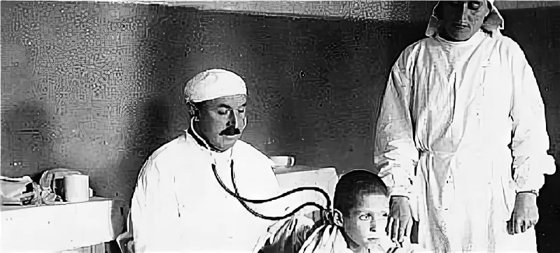
Фото. Турбин В. И. на приёме больных.

Благодаря неравнодушию и письмам, спасенных им наших воинов и товарищей по «русской больнице», прежде всего врача Дмитриевского Владимира Ивановича, в которых говорилось о подвиге В. И. Турбина, Указом Президиума Верховного Совета РСФСР от 18 октября 1966 г. Владимир Иванович Турбин «за мужество и отвагу, проявленные в борьбе против немецко-фашистских захватчиков в период Великой Отечественной войны 1941—1945 гг.» был награжден медалью «За отвагу», которую ему вручил 20 января 1967 г. от имени Президиума Верховного Совета СССР секретарь исполкома областного Совета депутатов трудящихся И. Крапчин .
В 1968 году приказом министерства здравоохранения В.И. Турбину объявлена благодарность «за многолетнюю хорошую работу по организации и оказанию лечебно-профилактической помощи населению, за большую работу по подготовке врачебных кадров».
По воспоминаниям племянницы Турбина – Татьяны Алексеевны Силаковой, дочери его брата Алексея Ивановича - в доме, в котором она жила с 1956 по 1958 год, вместе с Владимиром Ивановичем проживали его сестры, какое-то время ее отец и две прислуги. Настя готовила, а Груня убирала. По двору бегали куры. Обе сестры Елена и Елизавета были освобождены от домашних работ. Жили в этом доме не так, как все советские люди. В комнатах висели иконы в богатых окладах, жильцы дома постоянно молились. Ходили на службу в храм Смоленской иконы Божией Матери, соблюдали посты. В доме не имели радио. Жили очень замкнуто. Бывали только родственники и некоторые знакомые. Играли в преферанс, читали, беседовали. Друг друга сестры и братья Турбины очень любили. Все Турбины всегда ходили в черном. Несмотря на то, что доктору благодарные пациенты приносили деньги и подарки, в доме вели поистине аскетический образ жизни. Ели самую простую еду из эмалированной посуды, не носили украшений, не делали ценных покупок. Тетушки-дворянки не гнушались латать и носили штопаные чулки, обучив этому занятию родную племянницу, которая очень переживала, что носила форму с заплатками. Владимр Иванович все время пропадал в больнице или ходил по вызовам. Но однажды он сказал: «Пойдем со мной, я куплю все, что тебе надо». И мы пошли по магазинам. Купили дешевенький материал на платье, туфли, пальто, шляпу. Я была просто счастлива. Из ценных вещей в доме были только старинные книги на разных языках и иконы. Помню, во дворе дома и в сенях всегда были люди, они стремились попасть к доктору на прием. Для меня всегда оставалось загадкой, когда он только успевал ходить на работу и по вызовам. Моя комнатка была как раз рядом с его зеленым кабинетом. Когда я уходила в школу, его ждали люди. И когда возвращалась, посетителей не убавлялось.
По воспоминаниям одной из сотрудниц инфекционного отделения Евсютиной Ольги Игнатьевны: «После войны Владимир Иванович исполнял должность зав. отделением больницы и проживал в г. Орле на ул. Роза Люксембург в доме № 19 с двумя сестрами: Елизаветой Ивановной и Еленой Ивановной, детей у них не было. Дети были у его брата Алексея Ивановича, который проживал в доме, где магазин «Москва». А после смерти Владимира Ивановича в Орел переехал его брат Борис Иванович, профессор Тимирязевской сельскохозяйственной академии, который будучи на пенсии преподавал сопромат в машиностроительном институте г. Орла. Владимир Иванович был необыкновенным врачом. К нему шли и ехали люди со своими бедами домой и днем и ночью. В доме у него был кабинет. А в коридоре на большом сундуке всегда сидели больные. Он спас тысячи детей. Когда в 1972 году Владимир Иванович умер, то на Троицком кладбище, во время похорон, собралась большая толпа людей. И все говорили, что у каждого он спас сына или дочь. Ему все были благодарны». По воспоминаниям Алексея Иосифовича Платонова, умершего в мае 2003 года, в начале 50-х он снимал комнату в доме на углу Маяковского и Розы Люксембург. Тогда он был молодой геодезист. По словам Платонова, доктор Турбин оказал огромное влияние на его жизнь.
– Он был одинок, – говорил Алексей Иосифович Платонов, – я так и не понял его до конца. Он ходил в церковь. А это отталкивало от него. Люди боялись, боялись быть причисленными к Владимиру Ивановичу. А он не боялся советской власти, шёл в церковь свободно.
Чаще всего он молился в Богоявленской церкви, её открыли при немцах в декабре 1941 года. Молился в алтаре. О, какое мужество, какую веру надо было иметь, чтобы на глазах у всех совершать православный обряд! Орловские храмы при немцах и при наших кишели доносчиками. А вечером, перед сном, он молился дома – в небольшой комнате с иконами, где горели свечи и лампады, особенно в праздничные дни.
– Его лицо всегда было озарено каким-то внутренним светом, – вспоминает Евгения Александровна Задернюк. – Если он приходил в незнакомый дом и видел, что семья нуждается, он незаметно оставлял под рецептом деньги.
– Бывало, придешь к ним, – рассказывала покойная ныне Мария Александровна Святитская, – а в окна очередной больной стучит. Старшая сестра, решительная женщина, говорит: "Ну что, откажи, пусть попозже придут".– Нет, нет, Ляля, я сделаю, приду, вернусь.
Никогда голоса не повышал, никогда. Всегда ходил в чёрном, я не видела на нём белой рубашки.
– Семья как-то не вязалась с ним, - говорил Алексей Платонов. – Он сам занимал большое место в природе. Обычные люди и с семьёй не занимают столько места, а он был один.
О его профессионализме и высоких нравственных качествах, также говорила медицинская сестра Казанская Ирина Васильевна, долгие годы работавшая вместе с Владимиром Ивановичем в областной инфекционной больнице. – Не помню его праздно сидящим, без дела, – говорила его племянница Евгения Задернюк. – Он работал утром, днём и вечером. Он работал в больнице, принимал больных у себя – на улице Розы Люксембург был приёмный кабинет, он ездил к тяжелобольным на дом, преподавал в фельдшерской школе... Столько добрых дел значится за семьёй Турбиных, – спокойно и просто сказала его племянница, – я равных не знаю. Уже одно то, что они воспитали восемь детей моей бабушки и ещё троих от брата Алексея Ивановича, которого репрессировали... Они всех приютили, всем дали образование. Но они не только для родственников старались – для всех, с кем сталкивала судьба.
Однако после освобождения в 1943 года вместо благодарности, он как и другие врачи, подвергался унижениям, упрекам за то, что служил в оккупации. До самого награждения медалью, местные власти преследовали его за веру Христову и подвергали критике в журнале «Крокодил», газете «Орловская правда» как человека верующего и недостойного занимать в здравоохранении ответственный пост . Летом 1959 года в Богоявленском кафедральном соборе произвели новый акт освидетельствования гроба со святыми мощами Тихона Задонского. Его инициировали областной комитет партии и госбезопасность, пригласившие служителей церкви, которые, в свою очередь, пригласили доктора Владимира Ивановича Турбина. Когда в 1919 году монастырь в Задонске был разграблен и осквернен, мощи святого Тихона Задонского перевезли в Орёл, и Владимир Иванович имел отношение к хранению этих мощей. Будучи консультантом повторной комиссии по освидетельствованию мощей Тихона Задонского, хранящихся в Богоявленском соборе Орла, он подтвердил их нетленность, Турбина обвинили в подлоге при освидетельствовании мощей, а потом и в нечистоплотности, корыстолюбии и даже желании занять высокий пост в церковной иерархии.
С Тихоном Задонским его многое связывало, икона с изображением этого святого всегда висела над его кроватью. А травлю он переносил достойно – как страдание, которое ниспослано всей России.
28 июля 1960 года в "Орловской правде" появилась статья под названием "Ложь, шитая белыми нитками". Турбина называли гнусным лицемером, использующим церковь в средствах наживы, авторы скрылись под псевдонимами. В августе 1960 года в редакцию "Орловской правды" Турбин написал письмо, которое не увидело свет. Турбин писал: "С 1933 года я был единственным в Орле врачом, выполнявшим ночные вызовы в дождь, в бурю, в метель. Они были необычайно трудны для меня, но по моей вине не погибло ни одного ребёнка. Сотрудники "Орловской правды", оплёвывая меня в газете, не захотели увидеть моего настоящего лица, а ведь я, возможно, спасал и их детей". (Павлова Т. Тайный монах / Т. Павлова // Орловская правда. - 2005. - 30 апр. - С. 3).
В настоящее время, в музее областной клинической больницы, на стендах размещены фотографии и названы имена всех сотрудников «русской больницы», проявивших героизм и человеколюбие в столь тяжелое и опасное время, когда их личная жизнь ежеминутно висела на волоске от смерти. Подвергая себя и жизнь своих родных огромной опасности, спасая людей от неминуемой гибели, они стали образцом подражания для будущих поколений. Память об этих удивительных людях бережно хранят сотрудники и руководство областной больницы. По инициативе и заботам главного врача Вадима Феликсовича Мурадяна, сегодня в дополнение к двум комнатам музея выделено еще три свободных помещения. На общественных началах зам. главного врача Мамошина Валентина Михайловна и зав. учебным кабинетом областного центра медицины катастроф Сапронова Ирина Федоровна работают по сбору материалов, различных экспонатов, вместе с художниками оформляют стенды.
До конца своей жизни Владимир Иванович лечил людей, приходивших к нему не только с окрестных улиц, но и приезжавших из дальних сел. Он был осведомлен обо всех новациях в медицине, выписывал медицинские журналы на немецком и английском языках. Владимир Иванович Турбин был великий врач, он лечил не только тела, но и души людей. Всё-таки он принадлежал к роду потомственных православных священников, наследственные черты очень ярко проступали в его характере, поступках, деяниях. Об этом говорили многие из тех, кто соприкасался с ним в жизни. Это невероятно, но случайные прохожие, заслышав его имя, останавливались и подолгу говорили о нём, при этом их лица светлели. В городе Орле в 50-е, 60-е, 70-е годы ни Герои Социалистического Труда, ни писатели, ни артисты и, конечно, ни партийные и советские деятели не знали такого уважения и любви, как скромный практикующий врач Владимир Турбин. Его противостояние сатанизму выразилось в монашеском постриге. Церковь благословила его оставаться в миру, и он жил в миру по заветам Христа.
В.И. Турбин умер 22 апреля 1972 года и похоронен в городе Орле на Троицком кладбище. Его именем названа улица в Заводском районе (Лужки) г. Орла. Орловские активисты собрали инициативную группу по вопросу установки в нашем городе памятника орловскому врачу Владимиру Турбину, который в дни оккупации во времена Великой Отечественной войны был одним из организаторов лечебной помощи раненым и больным.
Инициатива поставить памятник Турбину исходила от его бывшей пациентки, которую в детстве лечил иеромонах Никон, орловской художницы Людмилы Николаевны Парицкой. Она уже представила общественности скульптора Олега Витальевича Ершова, который готов создать изваяние доктора Турбина из бронзы. Данная инициатива требует серьезного изучения. В Новом Завете есть замечательные слова о том, как достичь совершенства: «Нет больше той любви, аще кто положит душу свою за други своя» (Ин. 15.13) Это и есть один из самых важных моментов подвижничества. То, что обычно понимается под «подвигом» – молитвенность, прилежание к церковным уставам, строгость к себе, самоотверженность и другие подобные качества в нем одновременно сочетались с умом и добротой. В трудное и жестокое для нашей Родины время иеромонах Никон проявил себя горячим патриотом, оставаясь верным Отечеству, врачебному долгу. Его доброта, уважение к человеку, внутренняя честность, смелость и самоотверженность являлись примером подлинного христианского отношения к людям, Христова человеколюбия. Яков Яковлевич Этингер в своей статье «В Израиле чтят подвиг "Праведников народов мира" написал: «…Среди тех, кто спасал евреев, - мать вице-премьера правительства России Валентины Матвиенко, врач Турбин, создавший во время оккупации Орла подпольный госпиталь, в котором нашли спасение многие евреи. Благодаря доктору Турбину выжили и евреи-врачи и медсестры, работавшие вместе с ним…» Память об этом незаурядном человеке живет среди орловцев и предается из уст в уста. Как и мои родные, я считаю, что имя доктора Турбина - это олицетворение верности выбранной профессии и врачебному долгу.19 марта 2015 года в Орловском краеведческом музее открылась выставка, посвящённая замечательному врачу, великолепному диагносту и прекрасному человеку Владимиру Ивановичу Турбину.
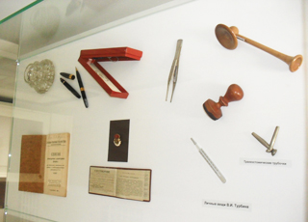
Большая часть предметов на выставке – из коллекции Краеведческого музея. Исторические справки и фотографии, дипломы и газетные вырезки, медали и иконы попали в музей уже после смерти доктора Турбина - в 1973 году. Их передал в музей его брат Борис Иванович, который жил в Орле. Остальные документы предоставила внучатая племянница врача Турбина Евгения Александровна Задернюк. Дети Е.А. Задернюк организовали центр им.В.И. Турбина, который находится на ул. Нормандия-Неман.
Несколько стендов экспозиции посвящены родителям В.И. Турбина, его братьям и сёстрам. В 2016 году творческая группа под руководством московского тележурналиста, уроженца Орла Игоря Свеженцева выпустила документальный фильм «Служение доктора Турбина». А спустя два года в эфире ГТРК «Орел» историю «Русской больницы» рассказала орловская журналистка Эва Стасюлевич. С 1 по 28 февраля 2025 года в отделе краеведческих документов Орловской областной библиотеки им. И. А. Бунина открыта выставка «В Год 80-летия Победы в Великой Отечественной войне. «Легенда Орла: врач «русской больницы» В. И. Турбин». К 120-летию со дня рождения врача». На выставке представлены материалы о жизни Владимира Ивановича. Особое место занимают «Воспоминания доктора Турбина», которые были написаны в 1962 г. по просьбе первого исследователя орловского подполья и партизанского движения М. М. Мартынова. Они хранятся в Государственном архиве Орловской области. Были опубликованы в книге известного орловского краеведа А. М. Полынкина «Из архива Матвея Матвеевича» (Орел, 2021).
Очерки о враче представлены в монографиях краеведа А. И. Перелыгина «Очерки истории Орловской епархии» (Белгород, 2022) и публициста В. И. Переверзева «Паломничество в пустыню» (Орел, 2006).
Интересны воспоминания известного врача-офтальмолога, ветерана войны В. Л. Цветкова, который в годы оккупации был санитаром «русской больницы». Они помещены в его документальной повести «Звёзды мерцают…» (Орел, 2002).
О легендарной личности Турбина рассказывает кандидат педагогических наук Н. А. Степанова в сборнике материалов Международной научно-практической конференции Орловского института культуры «Культура, наука и искусство – современные векторы развития вуза культуры» (Орел, 2020).
О подвиге врачей «русской больницы» представлена книга М. М. Мартынова и журналиста А. М. Эвентова «Подпольный госпиталь» (Тула, 1964) и «Фронт в тылу» (Тула, 1981), статье И. Ю. Скрюченковой в шестом выпуске «Краеведческих записок» (Орел, 2007). 21 марта 2025 года в городе Орле, по благословению митрополита Орловского и Болховского Тихона (Доровских) и с его участием, началось благоустройство места упокоения выдающегося врача и православного подвижника, оставившего значимый след в истории Орловского края, иеромонаха Никона (Турбина; + 1972 г.).
Масштабные работы по реконструкции захоронения отца Никона на Троицком кладбище города при содействии и непосредственном участии Орловской епархии проводили специалисты МУП «РОУ г. Орла». Они провели демонтаж старой кованой ограды для последующей реставрации, памятника и облицовочной плитки, чтобы подготовить основание для обновленного мемориального комплекса. Завершили все работы к 22 апреля, когда отмечается день памяти иеромонаха Никона. Основные расходы по реконструкции взяла на себя компания «Мир Габбро».
16 июня 2025 года на территории Орловской областной клинической больницы состоялось торжественное открытие мемориальной доски врачу-инфекционисту, герою подполья, подвижнику веры и милосердия — иеромонаху Никону, в миру доктору Владимиру Ивановичу Турбину. Мемориальная доска помещена на фасаде здания, где когда-то трудился доктор Турбин.
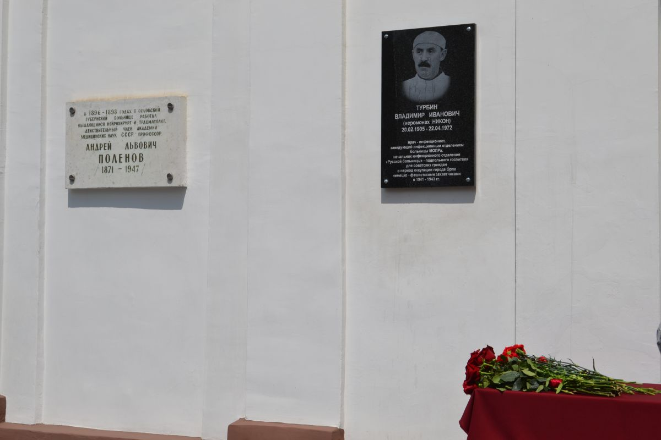

Литература:
Власов, В. Булгаковы, Покровские, Турбины / В. Власов // Духовные пастыри (В помощь учителю). - Орёл: Изд. дом "Орлик" ; Издатель А. В. Воробьев, 2005. - С. 54 - 64.
Коробков, В. И., Тучнин, Л. М. Владимир Иванович Турбин. Сергей Павлович Протопопов / В. И. Коробков, Л. М. Тучнин // Орел. XX век в лицах. - Орел, 2000. - С. 73.
Переверзев, В. Легенда Орла: доктор Турбин (летопись одной семьи) / В.Переверзев // Паломничество в пустыню. - Орёл: Вешние воды, 2005. - С. 141 - 160.

Грибакин Д. Они прошли войну с верой // Орловские епархиальные ведомости. 2015. № 8. Август. С. 9.
Балакин Ю. Подпольное движение // Военно-исторический журнал. Орловский военный вестник. – 2013.- № 4-5. - С. 117-119.
Цит. по: Александр Полынкин . « Воспоминания» доктора Турбина ( «Из архива Матвея Матвеевича») // Орловская среда, 28 февраля 2018. С. 15; ГАОО. Ф. Р-3976. Оп. 1. Ед. хр. 23.
ГАОО. Ф. Р-1591. Оп. 2. Д. 2029. Л. 10.
Орловская правда. 1960. 28 июля. А.И. Перелыгин, кандидат исторических наук, председатель церковного историко-археологического отдела Орловско-Болховской епархии. 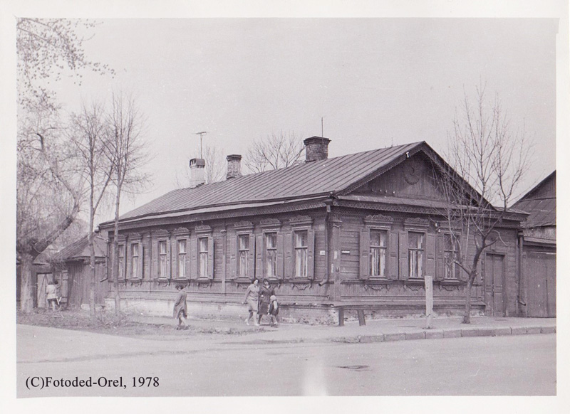 Дом в котором жил В. И. Турбин Троицкое кладбище г. Орла